2.3. Инвестиции в основной капитал, стимулирование инвестиционного развития

Инвестиционная политика города Когалыма представляет собой совокупность мер по активизации инвестиционного процесса для устойчивого социально-экономического развития города, основной целью которого является повышение благосостояния его жителей.
Для улучшения информированности и развития предпринимательства, облегчения доступа инвесторов к инвестиционным проектам города Когалыма и мерам муниципальной поддержки инвестиционной и предпринимательской деятельности, а также доступа к информации о мерах поддержки, реализуемой Правительством Ханты-Мансийского автономного округа – Югры, инфраструктурными организациями автономного округа, на Инвестиционном портале города Когалыма размещена вся необходимая информация, актуализируется содержательное наполнение Инвестиционного портала (http://invest.admkogalym.ru/).
Кроме этого, сведения об инвестиционном потенциале города Когалыма размещены на Инвестиционной карте Югры (Инвестиционная карта Югры), Инвестиционном портале (http://investugra.ru) и Интерактивной карте промышленности ХМАО-Югры (Карта промышленности Югры).
С целью повышения качества условий проживания и коммунального обслуживания в части теплоснабжения, водоснабжения, водоотведения, электроснабжения населения и организаций, в городе Когалыме продолжают реализовываться инвестиционные программы по реконструкции, модернизации и развитию систем теплоснабжения, водоснабжения, водоотведения и электроснабжения города Когалыма:
- инвестиционная программа ООО «Концессионная Коммунальная Компания» в сфере теплоснабжения на территории города Когалыма на 2020-2023 годы;
- инвестиционная программа ООО «Горводоканал» по реконструкции, модернизации и развитию систем водоснабжения и водоотведения города Когалыма на 2021-2023 годы;
- инвестиционная программа АО «ЮРЭСК» на период 2023-2027 годов, по модернизации, реконструкции и строительству объектов электросетевого комплекса на территории города Когалыма.
Источником финансирования мероприятий инвестиционных программ в 2023 году были собственные средства предприятий, бюджет ХМАО-Югры и бюджет города Когалыма.
Сегодня реестр реализуемых в городе инвестиционных проектов включает в себя 40 проектов с объемом инвестиций в 23,2 млрд. руб., в перечень планируемых проектов включены 14 инвестиционных проектов. Информация об указанных проектах размещена на Инвестиционном портале города Когалыма.
Для решения стратегической задачи повышения эффективности топливно-энергетического комплекса за счет использования новых технологий и развития нефтесервиса Администрацией города Когалыма, совместно с Фондом развития Югры, ООО «Лукойл – Западная Сибирь», Управляющей компанией «Промышленные парки Югры» проводится работа по созданию и развитию индустриального парка в городе Когалыме.
На территории Парка планируется размещение производства оборудование для бурения, переработка пластика, производство пластмасс и синтетических смол в первичных формах.
В 2023 году были проведены рабочие встречи и выезды на площадку Индустриального парка в городе Когалыме.
В течение года проведено 5 заседаний Совета по вопросам развития инвестиционной деятельности в городе Когалыме (далее – Совет).
Очные заседания Совета транслируются в сеть «Интернет» на канале Администрации города Когалыма на видеохостинге «Rutube» с последующим размещением записей на Инвестиционном портале города Когалыма (Видеотрансляция заседаний).
На уровне региона в октябре 2023 года утвержден перечень минимальных требований к муниципальным образованиям округа, при соответствии которым будет возможна полноценная реализация системы поддержки новых инвестиционных проектов («Регионального инвестиционного стандарта») в автономном округе, а также реализация инвестиционных проектов («Муниципальный инвестиционный стандарт»).
Муниципальный инвестиционный стандарт содержит ряд требований, такие как наличие отдельного инвестиционного портала муниципального образования; наличие инвестиционного уполномоченного, наличие разработанного инвестиционного профиля и другие.
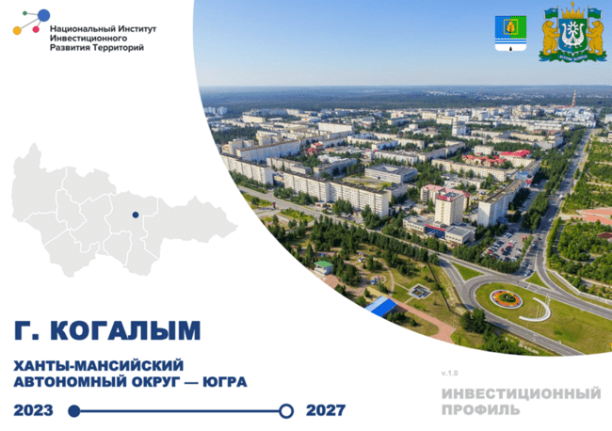
Работа по созданию профиля велась в период с сентября по декабрь 2023 года Автономной некоммерческой организацией «Национальный институт инвестиционного развития территорий». Для проведения анализа социально-экономической ситуации в городе проводилось анкетирование горожан и опрос представителей малого и среднего бизнеса, интервью главы и представителей ключевых организаций города. Инвестпрофиль размещен на Инвестиционном портале города Когалыма.
Формирование единого подхода к сопровождению инвестиционных проектов благодаря внедрению муниципального инвестиционного стандарта позволит создать благоприятные условия для развития инвестиционной деятельности и будет способствовать привлечению инвестиций на территорию города Когалыма.
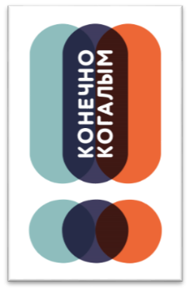
Для повышения узнаваемости города был создан бренд города Когалыма «Конечно Когалым». В феврале 2023 года Василием Дубейковским и командой «Ситибрендинг» населению города Когалыма был представлен брендбук города Когалыма.
Функции по организации и проведению мероприятий, связанных с реализацией мероприятий по развитию маркетинга и брендинга территории на территории города Когалыма относятся к Туристско-информационному центру г.Когалыма.

В ноябре 2023 года в городе Ханты-Мансийск состоялся Югорский экономический форум. Участники форума представители Администрации города Когалыма и промышленных предприятий города.
Муниципальное образование город Когалым в 2023 году принимало участие в 17 региональных проектах, входящих в портфели проектов по 7 направлениям: «Демография», «Образование», «Жилье и городская среда», «Экология», «Малое и среднее предпринимательство», «Культура», «Здравоохранение», в рамках которых был установлен 21 целевой показатель, все показатели достигнуты в полном объеме.
Одним из приоритетных направлений деятельности Администрации города продолжает оставаться развитие муниципально-частного партнерства, в том числе через реализацию концессионных соглашений.
В городе действует 3 концессионных соглашения в сферах теплоснабжения, водоснабжения и водоотведения, электроснабжения.
В муниципальных учреждениях города Когалыма заключены 7 энергосервисных контрактов на общую сумму 74,417 млн. руб.:
- МАДОУ «Колокольчик» - на сумму 1,980 млн. руб. В рамках проекта предполагается заменить 703 люминесцентных светильника на светодиодные с учетом всех требований к дошкольным учреждениям. По предварительным расчетам планируемая экономия составит 60-65 тыс. кВт/час или 400 тыс. руб.;
- МАДОУ «Сказка» - на сумму 5,233 млн. руб. Экономия энергетических ресурсов в натуральном выражении составляет не менее 729 тыс. кВт/час;
- МАОУ «Средняя общеобразовательная школа-сад №10» - на сумму 4,694 млн. руб. Экономия энергетических ресурсов в натуральном выражении составляет не менее 801 тыс. кВт/час;
- МАОУ «Средняя общеобразовательная школа №5» - на сумму 3,243 млн. руб. Экономия энергетических ресурсов в натуральном выражении составляет не менее 1002 тыс. кВт/час.
- муниципальный контракт энергосервисного характера по наружному освещению города Когалыма, на сумму 51,159 млн. руб., срок действия контракта 6 лет.
- МАОУ «Средняя общеобразовательная школа №3» - на сумму 3,845 млн.руб. Экономия энергетических ресурсов в натуральном выражении составляет не менее 831 тыс. кВт/час.
- МАОУ «Средняя общеобразовательная школа №1» - на сумму 4,263 млн.руб. Экономия энергетических ресурсов в натуральном выражении составляет не менее 936 тыс. кВт/час.

